关于确认2023年月平均工资性收入的通知
各二级学院、职能部门：
2023 年度上海市职工工资性收入申报工作已经启动，请二级部门通知本部门教职工，对2023年本人月平均工资性收入进行确认，现将有关事项通知如下：
一、2023年月平均工资性收入确定原则
根据《社会保险法》和上海市人社局公布的历年社会保险缴费基数等文件精神，结合学校实际情况，事业编和合同制教职工社保缴费基数根据以下原则进行确定。
（一）2023年12月底在册教职工
按教职工2023年度月平均工资性收入进行确定。
（二）2024年新进教职工
按教职工2024年度月平均工资性收入进行确定。
（三）缴费基数上下限
教职工2023年月平均工资性收入低于2024年上海市公布的缴费基数下限的，根据缴费基数下限缴费，高于缴费基数上限的，高出部分不计入缴费基数。
（四）确认时间
2023年06月07日—06月13日。
（五）其他
缴费基数确认关系到每位教职工的切身利益，请二级部门组织教职工在规定时间内进行确认，如有疑问，请咨询部门劳资专员。
二、2023年月平均工资性收入确认流程
（一）登录校园网，选择“财务自助服务”。
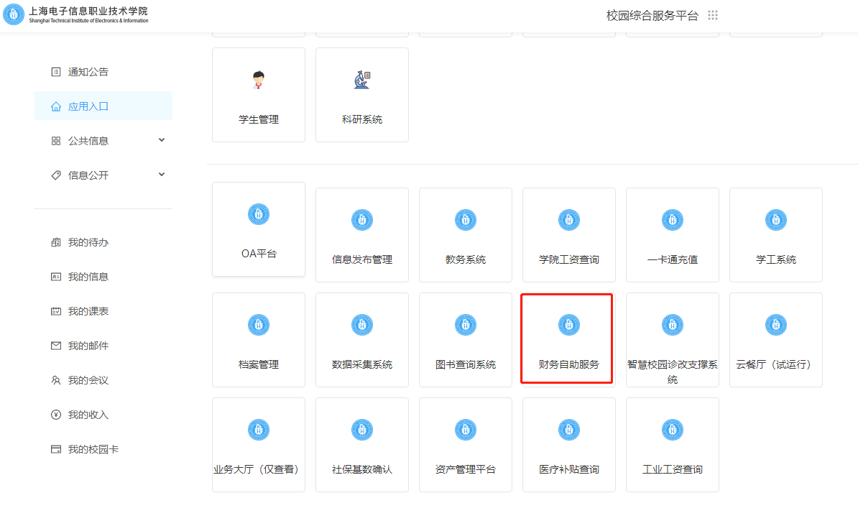
（二）点击“查询类”。
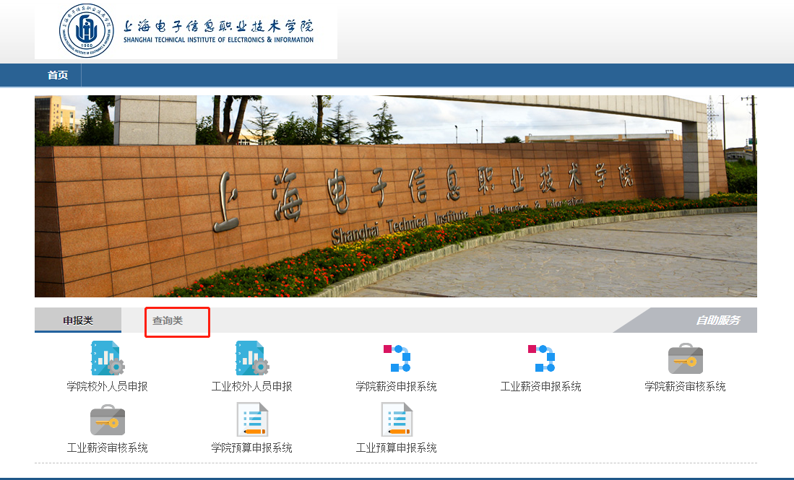
（三）信息学院事业编和合同制教职工点击“学院薪资查询”、电子工业学校事业编教职工点击“工业薪资查询”。
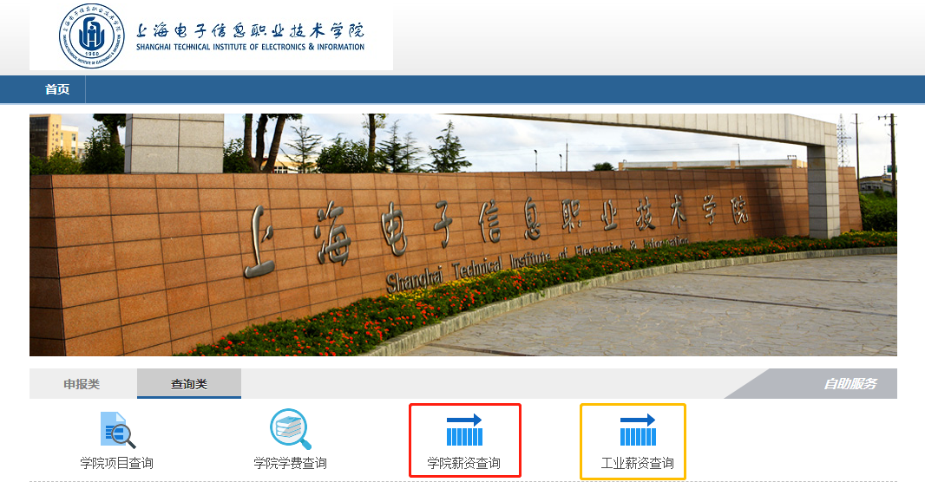
（四）点击“社保缴费基数确认”。
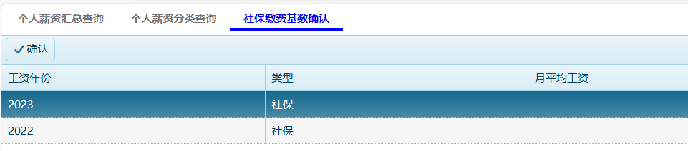
（五）选中该条记录，再点击“确认”。
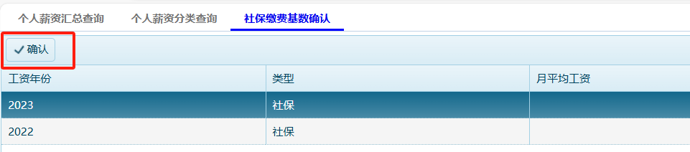
特此通知。
人事处
2024年06月07日

